Беседа - развлечение «В гости к бабушке Акулине»  ко Дню пожилого человека в младшей группе «Радуга»

Цель:

формирование положительных эмоций в процессе игры со сверстниками и воспитателем.

Задачи:

Воспитывать положительное отношение к людям старшего поколения.

Побуждать детей к активному общению, **развивать речь**.

Учить повторять потешки, работать с пальчиками.

Ход развлечения:

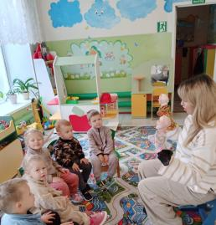

Воспитатель: Ребята, у каждого из вас есть **бабушка** и вы очень любите бывать у нее в **гостях**.

И я вам предлагаю отправится в **гости к бабушке**. На чем отправимся, на машине, на лошадке или на поезде? *(Ребята предлагают на поезде)*.

Отправляемся на поезде.

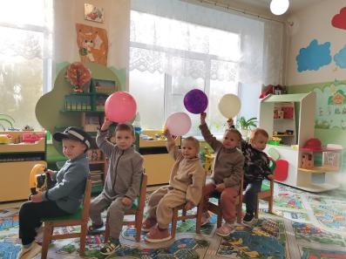

Дети вместе с воспитателем поют песенку «Паровозик чух-чух- чух, поезд мчится во весь дух, а колесики стучат тук-тук-тук-тук говорят…. Чух-чух-чух» *(все движения показывают за воспитателем)*

Воспитатель: Вот мы и приехали к домику **бабушки Акулины**.

Пальчиковая игра:

На двери висит замок *(руки сцеплены в замок)*

Кто его открыть бы смог?

Постучали-постучали *(стучим сцепленными руками по коленкам)*

Покрутили- покрутили *(крути руками перед собой)*

Потянули-потянули *(тянемся руками вперед)*

И открыли! *(расцепляем ладошки)*

Детей встречает **бабушка Акулина**

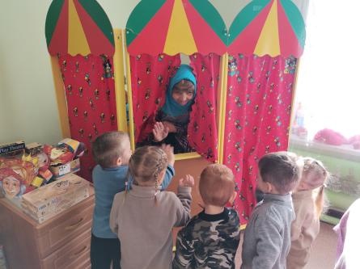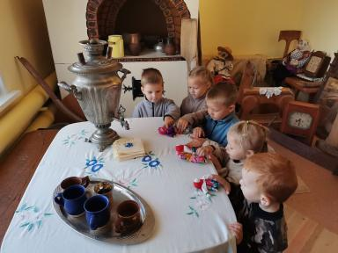

**Бабушка** :

- Здравствуйте, мои дорогие. Я очень в **гости вас ждала и рада**, что вы ко мне приехали. Я для вас приготовила угощение. Отгадаете загадку?

Будто булочка он с виду

А внутри его повидло.

Скушай же, скорей, дружок,

Сладкий, вкусный…

*(Пирожок)*

**Бабушка** : А вы знаете, как приготовить пирожки?

Пальчиковая игра *«Пирожки с вареньем»*

Быстро тесто замесили (дети руками *«месят тесто»*)

На кусочки разделили (движения ребром ладони *«режут тесто на кусочки»*)

Раскатали все кусочки (ладошками *«раскатывают тесто»*)

И слепили пирожочки (движение *«пирожки»*)

Пирожки с вареньем – всем на угощение!

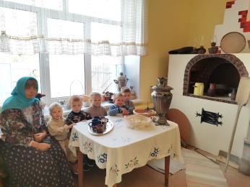

Воспитатель: Ребята, поможем **бабушке**, соберем фрукты-овощи для начинки?

Игра *«Собери фрукты-овощи в корзинку»*

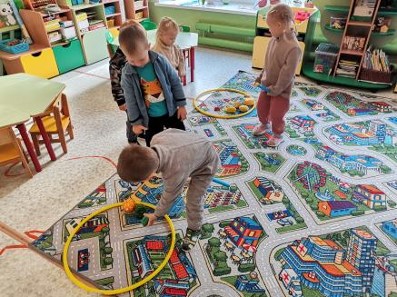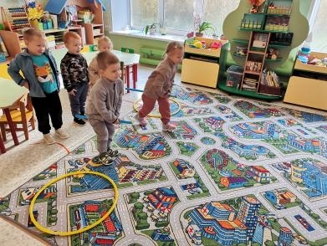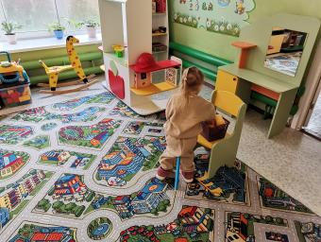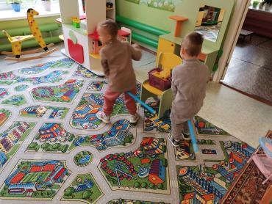

**Бабушка** : Вот спасибо вам ребята, помогли мне собрать фрукты.

Танец под песню *«Поцелую****бабушку в розовые щечки…****»*

*Воспитатель:* Молодцы ребята!А давайте бабушке поможем пирожки замесить, нужны яички для теста и потом испечь

Игра «Принеси яичко»

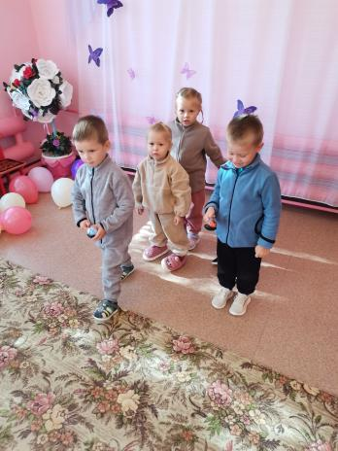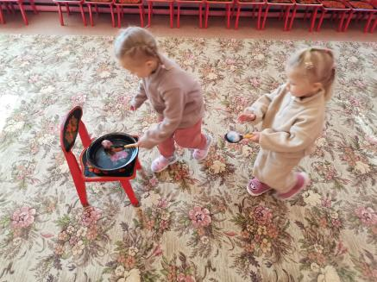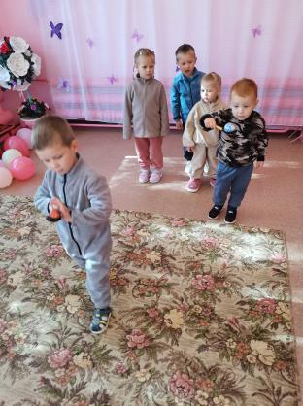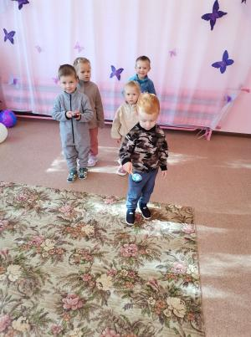

Игра «Пирожок в печку »

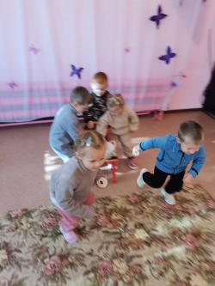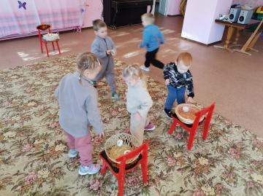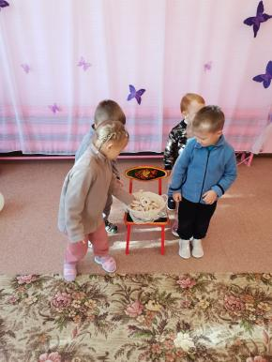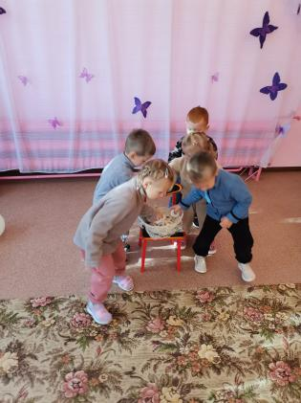

**Бабушка** : А теперь, мои **гости дорогие**, угощайтесь пирожками.

Воспитатель: Мы и пирожки пекли, мы и пели и плясали, а теперь пора нам всем в путь – дорогу собираться.

